Министерство науки и высшего образования РФ

Федеральное государственное бюджетное образовательное учреждение
высшего образования
«Российский государственный университет им. А.Н. Косыгина»
(Технологии. Дизайн. Искусство.)

УТВЕРЖДАЮ
Проректор
по учебно-методической работе
_____________________ С.Г.Дембицкий
«____» ___________ 20___г.

РАБОЧАЯ ПРОГРАММА УЧЕБНОЙ ДИСЦИПЛИНЫ (МОДУЛЯ)

СИСТЕМЫ БЕЗОПАСНОСТИ УСЛОВИЙ ТРУДА

Уровень освоения основной профессиональной образовательной программы | академический бакалавриат
Направление подготовки | 20.03.01 Техносферная безопасность
Профили | Инжиниринг техносферы и экологическая экспертиза
Формы обучения | очная
Нормативный срок освоения ОПОП | 4 года
Институт (факультет) | Институт химических технологий и промышленной экологии
Кафедра | Промышленной экологии и безопасности

Начальник учебно-методического  управления |  |  |  | Е. Б. Никитаева

Москва, 201 г.

При разработке рабочей программы учебной дисциплины (модуля) в основу положены:

- ФГОС ВО по направлению подготовки | 20.03.01 Техносферная безопасность
утвержденный Приказом Министерства образования и науки РФ
 | «21» марта 2016 г., № 246

- Основная профессиональная образовательная программа (далее – ОПОП) по направлению
подготовки | 20.03.01 – Техносферная безопасность
для профиля | Инжиниринг техносферы и экологическая экспертиза
утвержденные Ученым советом университета
 |  | « » августа 201 г., протокол №

Разработчик(и):

Профессор |  |  |  | О. С. Кочетов
Доцент |  |  |  | Е. С. Бородина

Рабочая программа учебной дисциплины (модуля) рассмотрена и утверждена на заседании кафедры
Промышленная экология и безопасность

« » 201 г., протокол № .

Руководитель ОПОП |  |  |  | О. И. Седляров
Заведующий кафедрой |  |  |  | О. И. Седляров
Декан института (факультета) |  |  |  | И. Н. Бычкова

« » 201 г.

1. МЕСТО УЧЕБНОЙ ДИСЦИПЛИНЫ (МОДУЛЯ) В СТРУКТУРЕ ОПОП

Дисциплина __Системы безопасности условий труда
включена в ____вариативную___ часть Блока I .

2. КОМПЕТЕНЦИИ ОБУЧАЮЩЕГОСЯ, ФОРМИРУЕМЫЕ В РАМКАХ ИЗУЧАЕМОЙ ДИСЦИПЛИНЫ
Таблица 1
Код компетенции | Формулировка  компетенций в соответствии с ФГОС ВО
ПК-16 | способностью анализировать механизмы воздействия опасностей на человека, определять характер взаимодействия организма человека с опасностями среды обитания с учетом специфики механизма токсического действия вредных веществ, энергетического воздействия и  комбинированного действия вредных факторов;
ПК-18 | готовностью осуществлять проверки безопасного состояния объектов различного назначения, участвовать в экспертизах их безопасности, регламентированных действующим законодательством Российской Федерации

3. СТРУКТУРА УЧЕБНОЙ ДИСЦИПЛИНЫ Системы безопасности условий труда

3.1 Структура учебной дисциплины (модуля) для обучающихся очной формы обучения
Таблица 2.1
Структура и объем дисциплины |  | Объем дисциплины по семестрам |  |  |  | Общая трудоемкость
 |  | № сем 7 | № сем… | № сем… | № сем… | Общая трудоемкость
Объем дисциплины в зачетных единицах |  | 3 |  |  |  | 3
Объем дисциплины в часах |  | 108 |  |  |  | 108
Аудиторные занятия (всего) |  | 48 |  |  |  | 48
в том числе в часах: | Лекции (Л) | 32 |  |  |  | 32
в том числе в часах: | Практические занятия (ПЗ) | 16 |  |  |  | 16
в том числе в часах: | Семинарские занятия (С)
в том числе в часах: | Лабораторные работы (ЛР)
в том числе в часах: | Индивидуальные занятия (ИЗ)
Самостоятельная работа студента в семестре , час |  | 33 |  |  |  | 33
Самостоятельная работа студента в период промежуточной аттестации , час |  | 27 |  |  |  | 27
Форма промежуточной аттестации
 | Зачет (зач.)
 | Дифференцированный зачет ( диф.зач.)
 | Экзамен (экз.) | Экзамен |  |  |  | Экзамен

4. СОДЕРЖАНИЕ РАЗДЕЛОВ УЧЕБНОЙ ДИСЦИПЛИНЫ (МОДУЛЯ)
Таблица 3
Наименование раздела учебной дисциплины (модуля) | Лекции |  | Наименование практических (семинарских) занятий |  | Наименование лабораторных работ |  | Итого по учебному плану | Форма текущего и промежуточного контроля успеваемости  (оценочные средства)
Наименование раздела учебной дисциплины (модуля) | Тематика  лекции | Трудоемкость, час | Тематика  практического  занятия | Трудоемкость, час | Тематика лабораторной работы | Трудоемкость, час | Итого по учебному плану
Семестр № 7 |  |  |  |  |  |  |  | Текущий контроль успеваемости:  Письменное тестирование (Тсп), реферат (Реф), индивидуальные домашние задания (ИДЗ)  Промежуточная аттестация:  экзамен (Экз)
1. Введение в систему безопасности условий труда. | Актуальность изучения проблем системы безопасности труда. Объект и предмет изучения дисциплины, задачи дисциплины. Основные направления государственной политики в области безопасности условий труда. Обеспечение экономической ответственности работодателя за нарушение требований безопасности и охраны труда. | 2 |  |  |  |  | 2
1. Введение в систему безопасности условий труда. | Методология управления системой безопасностью условий труда в организации. Основные направления безопасности условий труда в организации. Основные понятия безопасности условий труда персонала. Выделение работ с повышенными требованиями к их проведению. Определение опасных и вредных производственных факторов на рабочих местах. | 2 | Задачи обеспечения безопасности условий труда. Общие требования, предъявляемые к организации безопасности условий труда персонала.  Затраты на компенсации за работу во вредных и/или опасных условиях труда. Затраты по возмещению вреда пострадавшим. | 2 |  |  | 4
1. Введение в систему безопасности условий труда. | Психофизиологическая адаптация к условиям труда в профессиональной деятельности. Понятие режимов труда и отдыха персонала. Коллективные договоры и соглашения по охране труда с учетом специфики условий труда.  Влияние на организм человека и на производительность труда факторов производственной среды. | 2 |  |  |  |  | 2
2.Специальная оценка условий труда. Государственный надзор и контроль безопасности условий труда. | Специальная оценка условий труда (СОУТ), Обеспечение экономической заинтересованности работодателя в улучшении условий труда и внедрении более совершенных средств охраны труда. Разработка мероприятий по улучшению и оздоровлению условий труда. | 2 | Требования к испытательной лаборатории для проведения СОУТ. Этапы работ проведения СОУТ. Управление безопасностью условий труда в организции. Инструктирование персонала по безопасности труда. Процедура идентификации потенциально вредных и опасных факторов. | 2 |  |  | 4
 | Требования к организациям, проводящим СОУТ. Задачи комиссии по СОУТ. Основные вредные производственные факторы условий труда. Государственный надзор и контроль безопасности условий труда. | 2 |  |  |  |  | 2
 | Административная, дисциплинарная и уголовная ответственность работодателей и должностных лиц, виновных в нарушении законодательных или иных нормативно-правовых актов по безопасности труда. Методы анализа травматизма и профессиональных заболеваний при оценке параметров микроклимата. | 2 |  |  |  |  | 2
3. Системы обеспечения нормальных параметров воздуха рабочей зоны | Принципы нормирования параметров микроклимата в помещениях. Воздух рабочей зоны. Основные требования и характер загрязнения. Основные способы нормализации микроклимата. Коллективные средства защиты от вредных выделений в воздухе рабочей зоны. | 2 | Методы контроля и измерения основных параметров микроклимата производственных помещений. Индивидуальные средства защиты от вредных выделений в воздухе рабочей зоны. Расчет параметров микроклимата. Расчет концентрации вредных примесей и пыли в воздухе производственных помещений. | 2 |  |  | 4
 | Вредные вещества в воздухе рабочей зоны. Классификация вредных веществ по степени и характеру их воздействия на человека. Классы опасности вредных веществ и ПДК.  Характеристика основных вредных веществ, выделяющихся в воздух рабочей зоны на текстильных предприятиях. Запыленность воздуха рабочей зоны производственных помещений. | 2 |  |  |  |  | 2
 | Вентиляция и кондиционирование производственных помещений. | 4 | Расчет параметров вентиляции производственных помещений. | 4 |  |  | 8
4. Системы производственного освещение. Методы защиты от воздействия лучистой энергии. | Производственное освещение. Основные понятия и единицы измерения светотехнических величин. Виды производственного освещения. Характеристики естественного и искусственного освещения. Осветительная арматура, применяемая на рабочих местах. Принципы расчета производственного освещения. | 2 | Приборы, методы измерения и принципы нормирования освещенности рабочих мест. Расчет характеристик естественного освещения производственного цеха. Расчет характеристик искусственного освещения производственного цеха. | 2 |  |  | 4
 | Методы и средства защиты от вредного воздействия лучистой энергии на организм человека.  Защита от воздействия инфракрасных и ультрафиолетовых лучей.  Защита от лазерных излучений. | 2 |  |  |  |  | 2
5. Методы снижения шума и вибрации на рабочих местах | Условия труда при виброакустических воздействиях на рабочих местах. Профзаболевания, связанные с воздействием шума и вибрации на организм человека. Нормирование шума и вибрации на рабочих местах. Излучение шума и вибрации машинами промышленности и их шумовые характеристики. | 2 | Методы и приборы для контроля и измерения параметров шума и вибрации. Расчет звукоизолирующего ограждения.  Расчет аэродинамических глушителей шума: активного, реактивного и комбинированного типов. | 2 |  |  | 4
5. Методы снижения шума и вибрации на рабочих местах | Конструктивные, технологические и строительно-планировочные методы и средства снижения шума в промышленности. Снижение шума в цехах методами и средствами звукопоглощения.  Снижение шума в цехах методами и средствами звукоизоляции и экранирования. Снижение аэродинамического шума. Аэродинамические глушители шума активного, реактивного и комбинированного типов. | 2 |  |  |  |  | 2
5. Методы снижения шума и вибрации на рабочих местах | Методы снижения вибрации в источнике ее возникновения и на путях распространения. Методы виброизоляции, виброгашения и вибродемпфирования в деталях, узлах и системах технологического оборудования. Новые конструкции виброизоляторов и глушителей шума | 2 | Расчет снижения вибрации методами виброгашения и вибродемпфирования | 2 |  |  | 4
5. Методы снижения шума и вибрации на рабочих местах | Методы и средства защиты от инфразвука и ультразвука в текстильной промышленности | 2 |  |  |  |  | 2
 | Всего: | 32 | Всего: | 16 | Всего: |  | 48
Общая трудоемкость в часах |  |  |  |  |  |  | 48

5. САМОСТОЯТЕЛЬНАЯ РАБОТА ОБУЧАЮЩИХСЯ
^{Таблица 4}
№ п/п | Наименование раздела учебной дисциплины  (модуля) | Содержание самостоятельной работы | Трудоемкость в часах
1 | 3 | 4 | 5
Семестр № 7
1 | Введение в систему безопасности условий труда. | Подготовка к лекциям и практическим занятиям. Проработка учебного материала (по конспектам, учебной и научной литературе). | 4
2 | Специальная оценка условий труда. Государственный надзор и контроль безопасности условий труда. | Подготовка к лекциям и практическим занятиям. Проработка учебного материала (по конспектам, учебной и научной литературе). Написание реферата по вариантам | 6
3 | Системы обеспечения нормальных параметров воздуха рабочей | Подготовка к лекциям и практическим занятиям. Проработка учебного материала (по конспектам, учебной и научной литературе). Подготовка к тестированию по темам | 6
4 | Системы производственного освещения. Методы защиты от воздействия лучистой энергии. | Подготовка к лекциям и практическим занятиям. Проработка учебного материала (по конспектам, учебной и научной литературе). Подготовка к тестированию по темам | 6
5 | Методы снижения шума и вибрации на рабочих местах | Подготовка к лекциям и практическим занятиям. Проработка учебного материала (по конспектам, учебной и научной литературе). Решение индивидуальных домашних заданий (ИДЗ) по вариантам. | 11
 | Разделы 1-5 | Подготовка к экзамену | 27
Всего часов в семестре по учебному плану |  |  | 60
Общий объем самостоятельной работы обучающегося |  |  | 60

6. ОЦЕНОЧНЫЕ СРЕДСТВА ДЛЯ ПРОВЕДЕНИЯ ТЕКУЩЕЙ И ПРОМЕЖУТОЧНОЙ АТТЕСТАЦИИ ПО ДИСЦИПЛИНЕ (МОДУЛЮ)

6.1 Связь результатов освоения дисциплины (модуля) с уровнем сформированности заявленных компетенций в рамках изучаемой дисциплины
Таблица 5
Код  компетенции | Уровни сформированности заявленных компетенций в рамках изучаемой дисциплины | Шкалы  оценивания  компетенций
(ПК-16) | Пороговый  Знать:  • методические основы системы безопасности условий труда;  • классификацию опасных и вредных производственных факторов, воздействующих на формирование условий труда;  • методы обеспечения безопасных условий труда работников на предприятии;  Уметь:  • анализировать механизмы воздействия опасностей на человека;  • определять характер взаимодействия организма человека с опасностями среды обитания с учетом специфики механизма токсического действия вредных веществ и энергетического воздействия;  • определять характер комбинированного воздействия вредных факторов на организм человека и производственную среду;  • планировать меры по обеспечению безопасной трудовой деятельности в рамках организации;  Владеть:  • методами совершенствования системы безопасности условий труда в сфере безопасности производства. | оценка 3
(ПК-16) | Повышенный  Знать:  • методические основы системы безопасности условий труда;  • классификацию опасных и вредных производственных факторов, воздействующих на формирование условий труда;  • методы обеспечения безопасных условий труда работников на предприятии;  • классификацию условий труда по степени вредности и опасности;  Уметь:  • анализировать механизмы воздействия опасностей на человека;  • определять характер взаимодействия организма человека с опасностями среды обитания с учетом специфики механизма токсического действия вредных веществ и энергетического воздействия;  • определять характер комбинированного воздействия вредных факторов на организм человека и производственную среду;  • планировать меры по обеспечению безопасной трудовой деятельности в рамках организации;  • прогнозировать возможные причины возникновения опасных ситуаций в условиях производства;  Владеть:  • аналитическими методами расчета в системе безопасности условий труда;  • методами совершенствования системы безопасности условий труда в сфере безопасности производства. | оценка 4
(ПК-16) | Высокий  Знать:  • методические основы системы безопасности условий труда;  • классификацию опасных и вредных производственных факторов, воздействующих на формирование условий труда;  • методы обеспечения безопасных условий труда работников на предприятии;  • производственные факторы и личностные особенности работников, влияющие на безопасность трудовой деятельности;  • классификацию условий труда по степени вредности и опасности;  • методы управления системой безопасности условий труда с учетом специфики механизма токсического действия вредных веществ;  Уметь:  • анализировать механизмы воздействия опасностей на человека;  • определять характер взаимодействия организма человека с опасностями среды обитания с учетом специфики механизма токсического действия вредных веществ и энергетического воздействия;  • определять характер комбинированного воздействия вредных факторов на организм человека и производственную среду;  • планировать меры по обеспечению безопасной трудовой деятельности в рамках организации;  • прогнозировать возможные причины возникновения опасных ситуаций в условиях производства;  • осуществлять меры по предупреждению опасных для жизнедеятельности работников ситуаций в системе безопасности условий труда;  Владеть:  • аналитическими методами расчета в системе безопасности условий труда;  • методами совершенствования системы безопасности условий труда в сфере безопасности производства. | оценка 5
(ПК-18) | Пороговый  знать:  • методы проведения специальной оценка условий труда (СОУТ), введенной Федеральным законом от 28.12.2013г. №426-ФЗ, с начала 2014 года.  - методы анализа опасностей, генерируемых элементами производственной среды;  - основы комплексного описания негативных факторов в пространстве и во времени с учетом возможности их взаимного воздействия на человека в производственной среде;  уметь:  • осуществлять проверки безопасного состояния объектов различного назначения;  • участвовать в экспертизах систем безопасности условий труда, регламентированных действующим законодательством Российской Федерации;  - формулировать требования безопасности к источникам негативного воздействия на оператора: назначение предельно допустимых концентраций (ПДК), предельно допустимых уровней (ПДУ), предельно допустимых выбросов (ПДВ) этого воздействия;  Владеть:  - основными средствами и методами снижения травмоопасности технических систем. | оценка 3
(ПК-18) | Повышенный  знать:  • методы проведения специальной оценка условий труда (СОУТ), введенной Федеральным законом от 28.12.2013г. №426-ФЗ, с начала 2014 года.  - методы анализа опасностей, генерируемых элементами производственной среды;  - основы комплексного описания негативных факторов в пространстве и во времени с учетом возможности их взаимного воздействия на человека в производственной среде;  - основы управления показателями безопасности производственной среды на базе мониторинга опасностей и применения наиболее эффективных мер и средств защиты;  уметь:  • осуществлять проверки безопасного состояния объектов различного назначения;  • участвовать в экспертизах систем безопасности условий труда, регламентированных действующим законодательством Российской Федерации;  - творчески применять в повседневной практической деятельности основные положения безопасности оператора в производственной сфере;  - формулировать требования безопасности к источникам негативного воздействия на оператора: назначение предельно допустимых концентраций (ПДК), предельно допустимых уровней (ПДУ), предельно допустимых выбросов (ПДВ) этого воздействия;  Владеть:  - основными средствами и методами снижения травмоопасности технических систем. | оценка 4
(ПК-18) | Высокий  знать:  • методы проведения специальной оценка условий труда (СОУТ), введенной Федеральным законом от 28.12.2013г. №426-ФЗ, с начала 2014 года.  - методы анализа опасностей, генерируемых элементами производственной среды;  - основы комплексного описания негативных факторов в пространстве и во времени с учетом возможности их взаимного воздействия на человека в производственной среде;  - основы управления показателями безопасности производственной среды на базе мониторинга опасностей и применения наиболее эффективных мер и средств защиты;  - основы формирования требований по безопасности деятельности к операторам технических систем.  уметь:  • осуществлять проверки безопасного состояния объектов различного назначения;  • участвовать в экспертизах систем безопасности условий труда, регламентированных действующим законодательством Российской Федерации;  - творчески применять в повседневной практической деятельности основные положения безопасности оператора в производственной сфере;  - самостоятельно работать над нормативно-технической и справочной литературой в области обеспечения безопасных условий труда оператолра в производственных условиях;  - формулировать требования безопасности к источникам негативного воздействия на оператора: назначение предельно допустимых концентраций (ПДК), предельно допустимых уровней (ПДУ), предельно допустимых выбросов (ПДВ) этого воздействия;  - безошибочно организовать мониторинг состояния производственной среды и использование средств индивидуальной и коллективной защиты;  Владеть:  - основными средствами и методами снижения травмоопасности технических систем. | оценка 5
Результирующая оценка

6.2 Оценочные средства для студентов с ограниченными возможностями здоровья
Оценочные средства для лиц с ограниченными возможностями здоровья выбираются с учетом особенностей их психофизического развития, индивидуальных возможностей и состояния здоровья.
Таблица 6
Категории студентов | Виды оценочных средств | Форма контроля | Шкала оценивания
С нарушением слуха | Тесты, рефераты, контрольные вопросы | Преимущественно письменная проверка | В соответ-ствии со шкалой оценивания, указанной в  Таблице 5
С нарушением зрения | Контрольные вопросы | Преимущественно устная проверка (индивидуально) | В соответ-ствии со шкалой оценивания, указанной в  Таблице 5
С нарушением опорно- двигательного аппарата | Решение тестов, контрольные вопросы дистанционно. | Письменная проверка, организация контроля с использование информационно-коммуникационных технологий. | В соответ-ствии со шкалой оценивания, указанной в  Таблице 5

7. ТИПОВЫЕ КОНТРОЛЬНЫЕ ЗАДАНИЯ И ДРУГИЕ МАТЕРИАЛЫ,
НЕОБХОДИМЫЕ ДЛЯ ОЦЕНКИ УРОВНЯ СФОРМИРОВАННОСТИ ЗАЯВЛЕННЫХ КОМПЕТЕНЦИЙ В РАМКАХ ИЗУЧАЕМОЙ ДИСЦИПЛИНЫ
(МОДУЛЯ), ВКЛЮЧАЯ САМОСТОЯТЕЛЬНУЮ РАБОТУ ОБУЧАЮЩИХСЯ
Семестр № 7

7.1 Для текущей аттестации:
7.1.1. Темы для написания рефератов.
Вариант 1.
1. Общая характеристика основных проблем обеспечения безопасности предприятия.
2. Служба охраны труда на предприятии: назначение и функции.
3. Характеристика основных видов профессиональных заболеваний.
Вариант 2.
1. Типовая система корпоративной безопасности предприятия.
2. Порядок обучения и проверки знаний по охране труда руководителей и специалистов предприятий.
3. Критерии идентификации производственной травмы.
Вариант 3.
1. Характеристика основных методов функционирования системы корпоративной безопасности предприятия.
2. Затраты работодателя по обеспечению охраны труда и техники безопасности.
3. Характеристика факторов и элементов условий труда.

7.1.2. Варианты тестовых заданий
Разделы 1-4
1. Условия труда, при которых воздействие на работающих вредных и /или опасных производственных факторов исключено либо уровни их воздействия не превышают установленных нормативов – это:
- оптимальные условия труда
- безопасные условия труда
- система управления охраной труда.
2. Охрана труда включает в себя:
- правовые, социально-экономические, организационно-технические мероприятия
- правовые, социально-экономические, организационно-технические, лечебно-профилактические мероприятия
- правовые, социально-экономические, санитарно-гигиенические, организационно-технические, лечебно-профилактические, реабилитационные и иные мероприятия.
3. Аксиома о потенциальной опасности деятельности утверждает, что:
- абсолютная безопасность достижима в некоторых видах интеллектуального труда
- относительная безопасность деятельности недостижима
- ни в одном виде деятельности невозможно достичь абсолютной безопасности.
Раздел 5
Билет № 1
1. Являются ли гармоническими колебания, описываемые нижеприведенными формулами:?
y =Asin ωt; y' = A ω cos ωt; y" = - Aω${}^{2}$sin ωt,
1) Да,
2) Нет;
3) Является только процесс, описываемый уравнением вида y = Asin ωt;

2. Прерывистым считается:
1) шум, в котором прослушивается звук определенной частоты;
2) шум, воспринимаемый как отдельные удары и состоящий из одного или нескольких импульсов звуковой энергии; при этом продолжительность каждого импульса меньше, чем 1с;
3) шум, уровни которого во времени изменяются не более чем на 5 дБ;
4) постоянный шум, который прерывается паузами продолжительностью в несколько часов, минут или секунд; при этом время, в течении которого шум остается постоянным составляет 1с или более,
5) шум, уровни которого во времени изменяются более чем на 5 дБ;

3. Величину предельного радиуса, м, для источников шума, расположенных на полу, когда в помещении находится один источник шума, определяют по формуле:
1)$r_{ð}=0,2\sqrt{B_{\text{8000}}}$, 2)$r_{ð}=0,2\sqrt{{B_{\text{8000}}}/n}$; 3)$r_{ð}=0,2\sqrt{\frac{B_{\text{8000}}⋅{\text{10}}^{0,1L_{\text{Pi}}}}{\sum_{i=1}^{n}{{\text{10}}^{0,1L_{\text{Pi}}}}}}$;
4. Уровень виброскорости (дБ) определяют по формуле:
1) L${}_{I}$ = 10lg ( I/I${}_{0}$); 2) L ${}_{ð}$= 20lg ( P/P${}_{0}$); 3) L${}_{v}$= 20lg (v /v${}_{0}$), 4) L${}_{w}$ = 20lg ( w/w${}_{0}$);

5. Для производственных помещений с однотипным оборудованием (излучающим одинаковую звуковую мощность), величины снижения уровней звукового давления благодаря акустической обработке могут быть определены по формуле:
1)$DL=L−L_{\text{}}=\text{10}\text{lg}\frac{\sum_{i=1}^{m}{\frac{c_{i}{\text{10}}^{0,1L_{P_{i}}}}{S_{i}}+\frac{4}{B}\sum_{i=1}^{n}{{\text{10}}^{0,1L_{P_{i}}}}}}{\sum_{i=1}^{m}{\frac{c_{i}{\text{10}}^{0,1L_{P_{i}}}}{S_{i}}+\frac{4}{B_{1}}\sum_{i=1}^{n}{{\text{10}}^{0,1L_{P_{i}}}}}}$; 2)$DL=\text{10}\text{lg}\frac{\sum_{i=1}^{m}{\frac{c_{i}}{S_{i}}+\frac{4n}{B}}}{\sum_{i=1}^{m}{\frac{c_{i}}{S_{i}}+\frac{4n}{B_{1}}}}$, 3)$DL=\text{10}\text{lg}{B_{1}}/B$;

Билет № 2

1. Для синусоидальных колебаний скорость определяют по следующей формуле:
1) y =Asin t; 2) v = 2πfA, 3) w = 4π${}^{2}$f${}^{2}$A;

2. Постоянным считается:
- шум, в котором прослушивается звук определенной частоты;
- шум, воспринимаемый как отдельные удары и состоящий из одного или нескольких импульсов звуковой энергии; при этом продолжительность каждого импульса меньше, чем 1с;
- шум, уровни которого во времени изменяются не более чем на 5 дБ,
- постоянный шум, который прерывается паузами продолжительностью в несколько часов, минут или секунд; при этом время, в течении которого шум остается постоянным составляет 1с или более;
- шум, уровни которого во времени изменяются более чем на 5 дБ;

3. Уровень звуковой мощности Lp определяют по результатам измерений среднего уровня звукового давления Lср на измерительной поверхности S, м${}^{2}$, по формуле
Lp = Lср + 10lg(S/So ) в следующем из методов:
1) в заглушенных камерах с жестким полом или в открытом пространстве,
2) в реверберационных камерах;
3) в обычных цехах и помещениях;
4) на расстоянии 1 м от наружного контура машины;

4. Ожидаемые уровни звукового давления, когда расчетные точки находятся в помещении с несколькими разными источниками шума, расположенными на полу:
1) $L=L_{P}+\text{10}\text{lg}\left(\frac{χ}{S}+\frac{4}{B_{ш}}\right)$; 2)$L=\text{10}\text{lg}\left(\sum_{i=1}^{m}{\frac{{\text{10}}^{0,1L_{P_{i}}}c_{i}}{S_{i}}+\frac{4}{B_{ù}}\sum_{i=1}^{n}{{\text{10}}^{0,1L_{P_{i}}}}}\right)$,
3) $L=L_{P_{o}}+\text{10}\text{lg}\left(\sum_{i=1}^{m}{\frac{c_{i}}{S_{i}}+\frac{4n}{B_{ù}}}\right)$;
5. Данная формула G =10lgФ =10lg(I/Iср ) =20lg(p/p_{ср}) =L–Lср, определяет:
1) показатель направленности,
2) фактор направленности;
3) уровень звуковой мощности источника шума;

Билет № 3

1. Для синусоидальных колебаний ускорение определяют по следующей формуле:
1) y =Asin ωt; 2) v = 2πfA; 3) w = 4π${}^{2}$f${}^{2}$A,

2. Минимальное количество звуковой энергии, на которое способно реагировать ухо человека на стандартной частоте тона 1000 Гц, называется:
1) нижним порогом слышимости,
2) болевым порогом;
3) верхним порогом;

3. Для производственных помещений с однотипным оборудованием (цехи текстильной промышленности), величины снижения уровней звукового давления благодаря акустической обработке могут быть определены по формуле:
1) $DL=L−L_{\text{}}=\text{10}\text{lg}\frac{\sum_{i=1}^{m}{\frac{c_{i}{\text{10}}^{0,1L_{P_{i}}}}{S_{i}}+\frac{4}{B}\sum_{i=1}^{n}{{\text{10}}^{0,1L_{P_{i}}}}}}{\sum_{i=1}^{m}{\frac{c_{i}{\text{10}}^{0,1L_{P_{i}}}}{S_{i}}+\frac{4}{B_{1}}\sum_{i=1}^{n}{{\text{10}}^{0,1L_{P_{i}}}}}}$; 2) $DL=\text{10}\text{lg}\frac{\sum_{i=1}^{m}{\frac{c_{i}}{S_{i}}+\frac{4n}{B}}}{\sum_{i=1}^{m}{\frac{c_{i}}{S_{i}}+\frac{4n}{B_{1}}}}$, 3)$DL=\text{10}\text{lg}{B_{1}}/B$;

4. Уровень звуковой мощности, дБ, вычисляемый по формуле Lp = Lср + 10lg(А/Аo) – 6, определяют по методу:
1) в заглушенных камерах с жестким полом или в открытом пространстве;
2) в реверберационных камерах,
3) в обычных цехах и помещениях;
4) на расстоянии 1 м от наружного контура машины;

5. Непостоянным шумом считается:
1) шум, в котором прослушивается звук определенной частоты;
2) шум, воспринимаемый как отдельные удары и состоящий из одного или нескольких импульсов звуковой энергии; при этом продолжительность каждого импульса меньше, чем 1с;
3) шум, уровни которого во времени изменяются не более чем на 5 дБ;
4) постоянный шум, который прерывается паузами продолжительностью в несколько часов, минут или секунд; при этом время, в течении которого шум остается постоянным составляет 1с или более;
5) шум, уровни которого во времени изменяются более чем на 5 дБ,

7.1.3 Варианты индивидуальных домашних заданий (ИДЗ)

ЗАДАНИЕ № 1. Построить график коэффициента передачи для систем виброизоляции оборудования, установленного на абсолютно жесткое основание по схемам А, В, С с параметрами, указанными в табл.1, и спроектировать для схемы А виброизолятор по своему варианту.
Таблица 1
№ | P₁, кГс | P₂, кГс | C₁, кГс/см | C₂, кГс/см | D₁ | D₂ | Математические модели систем  виброизоляции на жестком основании
1 | 500 | 1000 | 10000 | 500 | 0,05 | 0,1 | 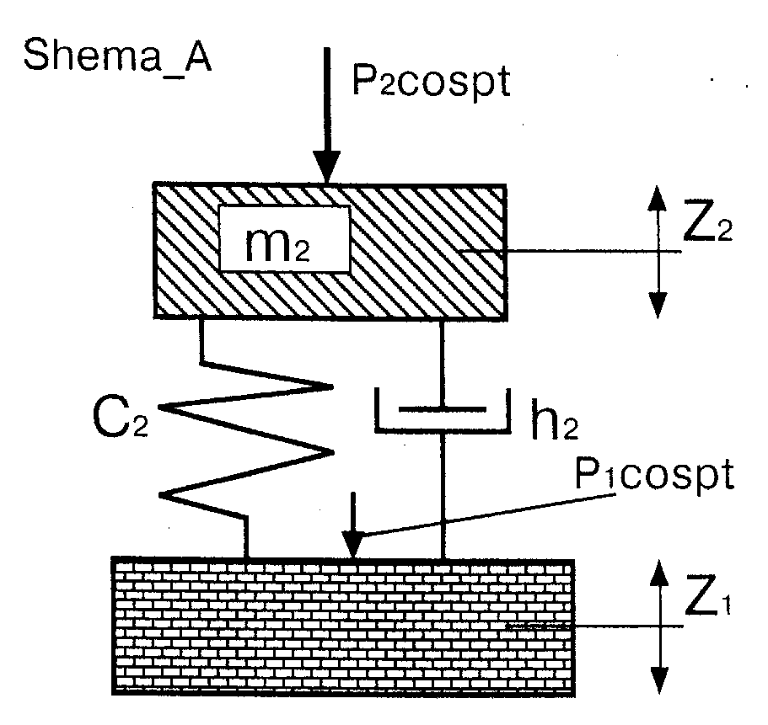
2 | 550 | 1100 | 10500 | 550 | 0,06 | 0,15
3 | 600 | 1200 | 11000 | 600 | 0,07 | 0,2
4 | 650 | 1300 | 11500 | 650 | 0,08 | 0,25
5 | 700 | 1400 | 12000 | 700 | 0,09 | 0,3
6 | 750 | 1500 | 12500 | 750 | 0,10 | 0,35
7 | 800 | 1600 | 13000 | 800 | 0,11 | 0,4
8 | 850 | 1700 | 13500 | 850 | 0,12 | 0,45
9 | 900 | 1800 | 14000 | 900 | 0,13 | 0,5
10 | 950 | 1900 | 14500 | 950 | 0,14 | 0,55
11 | 1000 | 2000 | 15000 | 1000 | 0,15 | 0,6
12 | 1050 | 2100 | 15500 | 1050 | 0,16 | 0,65
13 | 1100 | 2200 | 16000 | 1100 | 0,17 | 0,7

ЗАДАНИЕ № 2. Построить график коэффициента передачи для систем виброизоляции оборудования, установленного на нежесткое основание по схемам 1, 2, 3, 4 с параметрами, указанными в табл.2, и спроектировать для схемы 1 пружинный виброизолятор по своему варианту.
Таблица 2
№ | P₁, кГс | P₂, кГс | C₁, кГс/см | C₂, кГс/см | D₁ | D₂ | Математические модели систем  виброизоляции на нежестком основании
1 | 500 | 1000 | 10000 | 500 | 0,05 | 0,1 | 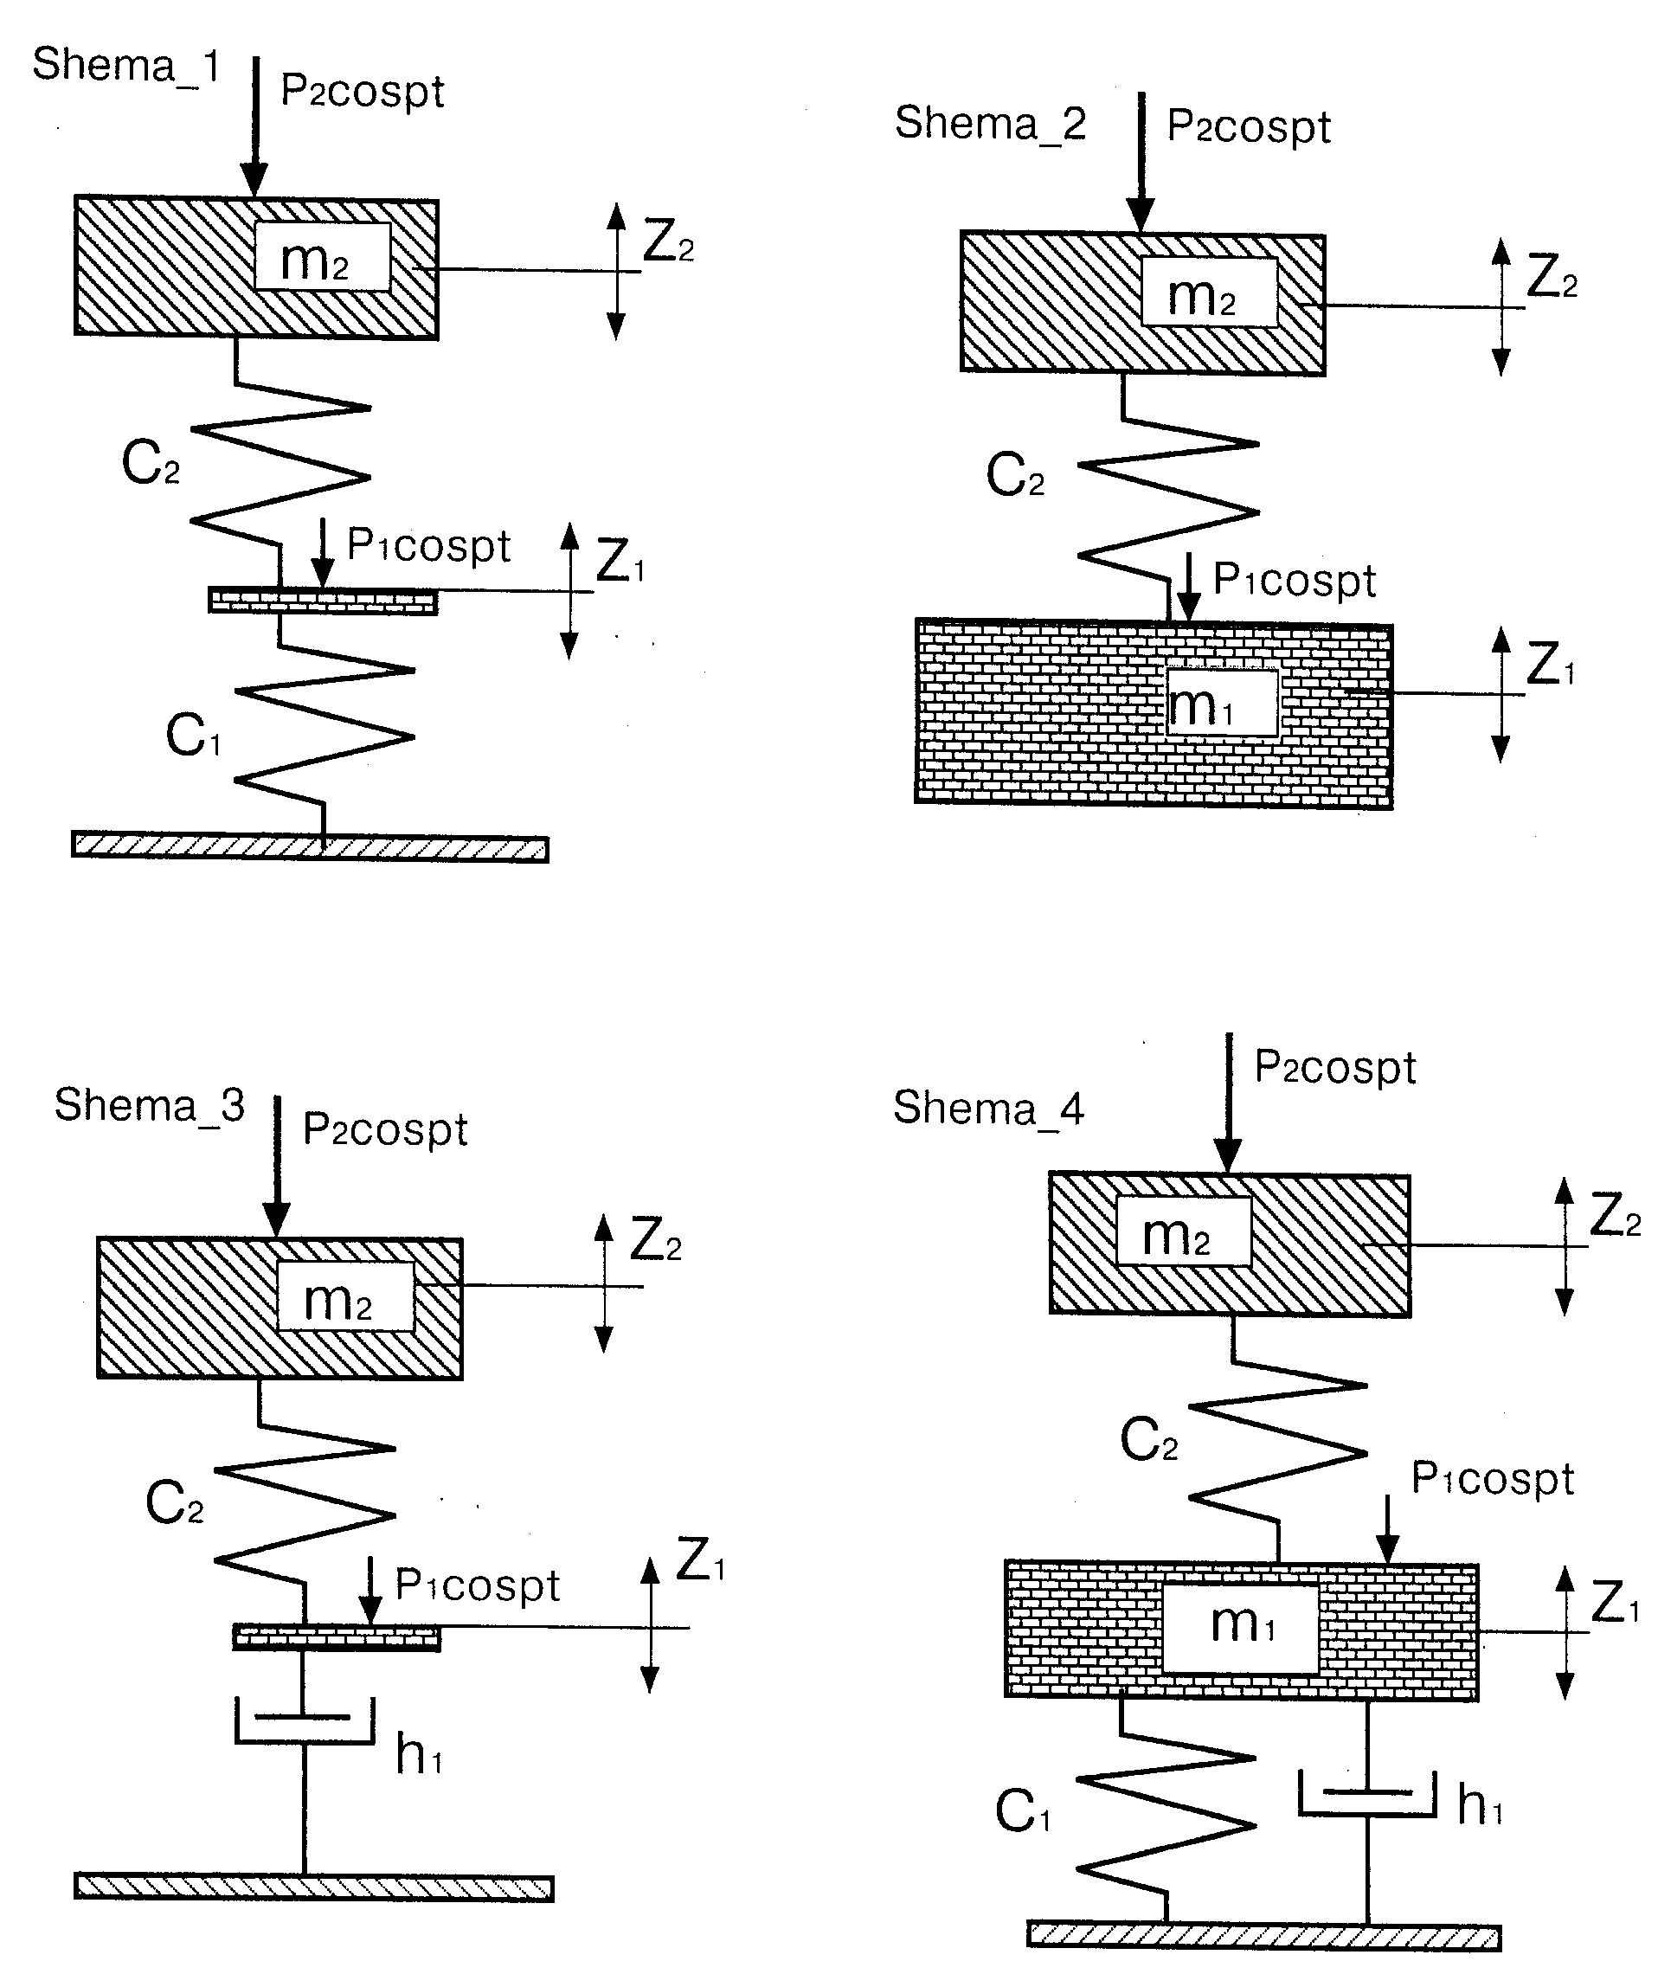
2 | 550 | 1100 | 10500 | 550 | 0,06 | 0,15
3 | 600 | 1200 | 11000 | 600 | 0,07 | 0,2
4 | 650 | 1300 | 11500 | 650 | 0,08 | 0,25
5 | 700 | 1400 | 12000 | 700 | 0,09 | 0,3
6 | 750 | 1500 | 12500 | 750 | 0,10 | 0,35
7 | 800 | 1600 | 13000 | 800 | 0,11 | 0,4
8 | 850 | 1700 | 13500 | 850 | 0,12 | 0,45
9 | 900 | 1800 | 14000 | 900 | 0,13 | 0,5
10 | 950 | 1900 | 14500 | 950 | 0,14 | 0,55
11 | 1000 | 2000 | 15000 | 1000 | 0,15 | 0,6
12 | 1050 | 2100 | 15500 | 1050 | 0,16 | 0,65
13 | 1100 | 2200 | 16000 | 1100 | 0,17 | 0,7

ЗАДАНИЕ № 3. Определить требуемую звукоизолирующую способность и запроектировать перекрытие между вентиляционной камерой и расположенным под ней конструкторским залом.
Дано. Вентиляционная камера объемом 182 м³ (4×13×3.5 м) и расположенный под ней конструкторский зал объемом 1300 м³ (13×25×4 м). Площадь перекрытия, граничащего с вентиляционной камерой, равна 52 м² . В камере установлены два вентилятора . Уровень звуковой мощности, излучаемой каждым из вентиляторов L_{p1} и L_{p2} , дБ , приведен в табл.1. Шум из венткамеры в конструкторское бюро проникает через одно ограждение (n =1), представляющее собой перекрытие площадью S = 52 м².

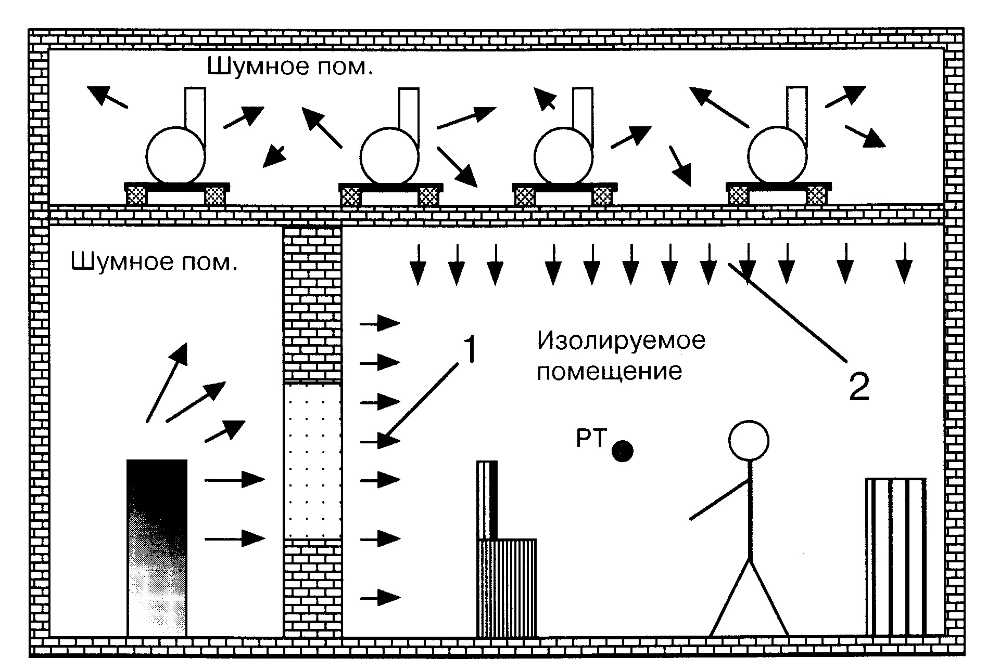
Таблица 1
Конструкция перекрытия | Среднегеометрическая частота , Гц
 | 63 | 125 | 250 | 500 | 1000 | 2000 | 4000 | 8000
Железобетонная плита толщ. 160 мм | — | 37 | 38 | 47 | 53 | 57 | 57 | —
Железобетонная плита типа ИИ-64, вып.1,П-1-1, бетонная стяжка 50 мм | — | 39 | 39 | 46 | 54 | 63 | 68 | —

Таблица вариантов к заданию № 3
№вр | V_{ш} м³ | V_{и}  м³ | S_{i} м² | Хар.  вент | 63 | 125 | 250 | 500 | 1000 | 2000 | 4000 | 8000
1 | 182 | 1300 | 52 | L_{p1} | 101 | 101 | 99 | 99 | 103 | 107 | 106 | 101
 |  |  |  | L_{p2} | 99 | 95 | 87 | 96 | 95 | 93 | 112 | 106
2 | 170 | 1200 | 40 | L_{p1} | 101 | 99 | 98 | 99 | 103 | 109 | 106 | 105
 |  |  |  | L_{p2} | 99 | 95 | 89 | 96 | 98 | 96 | 112 | 112
3 | 190 | 1400 | 60 | L_{p1} | 101 | 101 | 98 | 99 | 105 | 103 | 106 | 114
 |  |  |  | L_{p2} | 99 | 95 | 86 | 96 | 95 | 93 | 113 | 117

ЗАДАНИЕ № 4. Определить эффективность аэродинамических глушителей шума.
Дано. Конструкции глушителей представлены на рис.3, а варианты для заданий в табл.1.
Таблица 1
№ | d, м | l_{тр}, м | n, об/мин | z | N | V_{р}, м³ | l₀ ,м | d₀ , м
1 | 0,044 | 0,02 | 3000 | 45 | 2 | 3,34×10⁻⁴ | 0,003 | 0,005
2 | 0,054 | 0,025 | 3200 | 48 | 2 | 3,5×10⁻⁴ | 0,0035 | 0,005
3 | 0,064 | 0,03 | 3400 | 50 | 2 | 3,7×10⁻⁴ | 0,0035 | 0,005
Для всех вариантов принять коэффициенты звукопоглощения:
α | 0,1 | 0,2 | 0,3 | 0,4 | 0,5 | 0,6 | 0,7 | 0,8 | 0,9 | 1,0
α_{экв} | 0,1 | 0,2 | 0,4 | 0,5 | 0,6 | 0,9 | 1,2 | 1,6 | 2,0 | 4,0

Схемы глушителей шума:
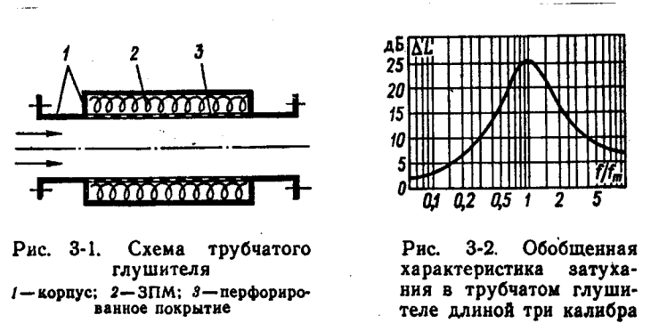 | 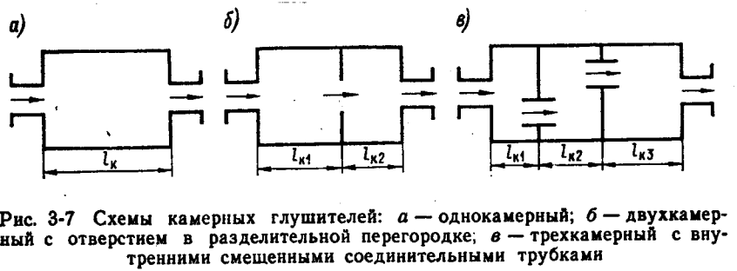
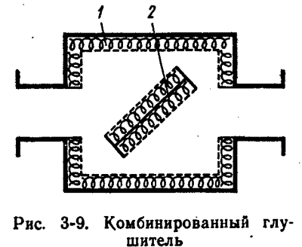 | 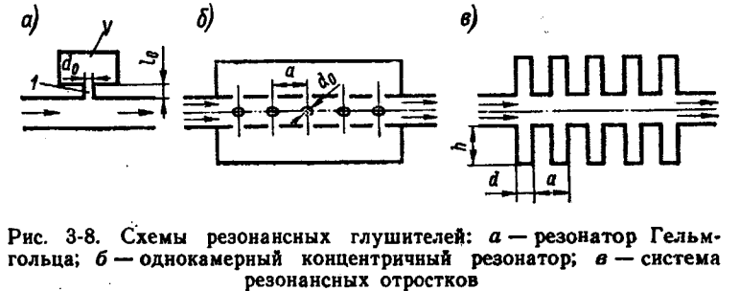

7.2. Для промежуточной аттестации
7.2.1 Вопросы к экзамену
1. Предмет безопасности труда, цели и задачи курса
2. Модель системы обеспечения безопасности организации
3. Виды опасности и рисков организации

8.МАТЕРИАЛЬНО-ТЕХНИЧЕСКОЕ ОБЕСПЕЧЕНИЕ ДИСЦИПЛИНЫ (МОДУЛЯ)
Таблица 7
№ п/п | Наименование учебных аудиторий (лабораторий) и помещений для самостоятельной работы | Оснащенность учебных аудиторий и помещений для самостоятельной работы
 | Учебная аудитория для проведения занятий лекционного типа, № 6113. | Комплект учебной мебели, меловая доска, специализированное оборудование:  плунжерный насос,  центробежный насос,  система истекания с потерей давления по длине трубопровода,  устройство местного сопротивления.,  проекционное оборудование: переносной экран Classic Solution Libra 180х180.,  проектор BenQ MX511 9H.J3R77.33E
 | Аудитория №6113Д для проведения занятий семинарского типа и лабораторных работ, групповых и индивидуальных консультаций, самостоятельной работы студентов, текущего контроля и промежуточной аттестации. | Комплект учебной мебели  Компьютер в комплекте AQUARIS КСоre2DUOE8400/2GB/250/VGA/FDD/DVDRW/мон.19" с подключением к сети «Интернет» и обеспечением доступа в электронную информационно-образовательную среду организации. – 12 шт.,  проектор BenQ MX511 9H.J3R77.33E,  экран переносной Classic Solution Libra 180х180.
 | Аудитория №501 для проведения занятий лекционного и семинарского типа, групповых и индивидуальных консультаций, текущего контроля и промежуточной аттестации. | Комплект учебной мебели, технические средства обучения, служащие для представления учебной информации:  экран стационарный выдвижной,  проектор, колонки, 2 телевизора, компьютер, рабочее место преподавателя, доска маркерная, 2 шкафа для наглядных пособий.  Оборудования (стенды) для проведения лабораторных работ по БЖД и Экологии, макеты для проведения занятий по проектированию предприятий отрасли
 | Аудитория №6112А для проведения занятий лекционного и семинарского типа, групповых и индивидуальных консультаций, текущего контроля и промежуточной аттестации. | Комплект учебной мебели, меловая доска.  проекционное оборудование: переносной экран Classic Solution Libra 180х180.,  проектор BenQ MX511 9H.J3R77.33E
 | Аудитория №6112Б - лаборатория для проведения занятий семинарского типа, групповых и индивидуальных консультаций, текущего контроля и промежуточной аттестации. | Комплект учебной мебели, меловая доска, специализированное оборудование: станок фрезерный, станок токарный,  многофункциональная автоматизированная машина  проекционное оборудование: переносной экран Classic Solution Libra 180х180.,  проектор BenQ MX511 9H.J3R77.33E
 | Аудитория №1620 для проведения занятий лекционного и семинарского типа, групповых и индивидуальных консультаций, текущего контроля и промежуточной аттестации. | Комплект учебной мебели, доска меловая. Наборы демонстрационного оборудования и учебно-наглядных пособий, обеспечивающих тематические иллюстрации, соответствующие рабочей программе дисциплины.
 | Аудитория №521:  - компьютерный класс для проведения занятий лекционного и семинарского типа, групповых и индивидуальных консультаций, текущего контроля и промежуточной аттестации;  - помещение для самостоятельной работы, в том числе, научно- исследовательской, подготовки курсовых и выпускных квалификационных работ (в свободное от учебных занятии и профилактических работ время). | Комплект учебной мебели, 24 персональных компьютера с подключением к сети «Интернет» и обеспечением доступа к электронным библиотекам и в электронную информационно-образовательную среду организации, принтер.

9. УЧЕБНО-МЕТОДИЧЕСКОЕ И ИНФОРМАЦИОННОЕ ОБЕСПЕЧЕНИЕ УЧЕБНОЙ ДИСЦИПЛИНЫ (МОДУЛЯ)
Таблица 8
№ п/п | Автор(ы) | Наименование издания | Вид издания (учебник, УП, МП и др.) | Издательство |  | Год  издания | Адрес сайта ЭБС  или электронного ресурса (заполняется для изданий в электронном виде) |  | Количество экземпляров в библиотеке Университета
1 | 2 | 3 | 4 | 5 |  | 6 | 7 |  | 8
9.1 Основная литература, в том числе электронные издания
1 | Мартынов И  Гузенко Е. Ю.  Курганский Ю. Л., Сёмин Д. В.  Абезин Д. А. | Система управления охраной труда в организации | учебно-методическое пособие | Волгоград: Волгоградский ГАУ |  | 2015 | http://znanium.com/bookread2.php?book=615136
2 | Белов С.В. | Безопасность жизнедеятельности и защита окружающей среды (техносферная безопасность) | Учебник | М.: Юрайт |  | 2017 | https://biblio-online.ru/book/bezopasnost-zhiznedeyatelnosti-i-zaschita-okruzhayuschey-sredy-tehnosfernaya-bezopasnost-396488 |  | -
3 | Кочетов О.С. | Производственная санитария | Учебное пособие | М. : МГТУ им. А.Н. Косыгина |  | 2005 |  |  | 257
4 | Т.Г. Феоктистова,  О.Г. Феоктистова, Т.В. Наумова | Производственная санитария и гигиена труда | Учебное пособие | М. : ИНФРА-М |  | 2017 | http://znanium.com/bookread2.php?book=892452 |  | -
5 | Сажин Б.С. | Охрана труда на предприятиях текстильной промышленности. | Учебное пособие для Вузов | Москва, МГТУ им. А.Н. Косыгина. |  | 2004 |  |  | 359
9.2 Дополнительная литература, в том числе электронные издания
1 | В.Л. Ромейко, О.П. Ляпина, В.И. Татаренко; Под ред. В.Л. Ромейко. | Основы безопасности труда в техносфере | Учебник |  | М.: НИЦ ИНФРА-М, 2013 | 2013 | http://znanium.com/bookread2.php?book=354885
2 | Кочетов О.С. | Лабораторный практикум по производственной санитарии. | Учебное пособие для Вузов |  | Москва,  МГТУ им.  А.Н. Косыгина. | 2004 |  |  | 402
3 | Кочетов О.С. | Текстильная виброакустика | Учебное пособие для Вузов |  | Москва,  МГТУ им.  А.Н. Косыгина.-190с. | 2003 |  |  | 200
4 | О. И. Седляров,  Г. А. Свищев. | Средства индивидуальной защиты | Учебное пособие |  | М. : МГУДТ | 2012 | http://znanium.com/catalog/product/465918;  Локальная сеть университета |  | 5, 20 на кафедре
5 | Н.Н. Подзорова, В.А. Понуровский, Н.И. Мармулева. | Правовые, нормативные и организационные основы безопасности труда | Учебно-методическое пособие |  | Новосиб. гос. аграр. ун-т. Инженер. ин-т; | 2012 | http://znanium.com/bookread2.php?book=516461
9.3 Методические материалы (указания, рекомендации по освоению дисциплины (модуля) авторов РГУ им. А. Н. Косыгина)
1 | Г. А. Свищев,  О. И. Седляров,  О. Г. Любская | Расчет и проектирование систем обеспечения безопасности : метод. указания | Методические  указания. |  | М.:МГУДТ | 2014 |  | 5, на кафедре 20
 | Хазанов Г.И. Апарушкина М.А. | Расчет искусственного освещения при линейном и шахматном расположении светильников: Методические указания к выполнению индивидуальных домашних заданий | Методические указания |  | М.: МГУДТ | 2014 |  | 5, на кафедре 20
 | Хазанов Г.И. Апарушкина М.А. | Расчет механической вентиляции : метод. указания к выполнению индивидуальных домашних заданий | Методические указания |  | М. : МГУДТ | 2016 |  | 5, на кафедре 20
 | А. Н. Балова,  Э. В. Крупченко,  И. П. Дашкевич. | Измерение производственного шума и эффективность его снижения при применении звукопоглощающих конструкций | Методические указания |  | М. : ИИЦ МГУДТ | 2007 |  | 5, на кафедре 20
 | Г. А. Свищев,  Э. В. Крупченко,  А. Н. Балова | Расчет искусственного освещения | Методические указания |  | М. : МГУДТ | 2013 |  | 5, на кафедре 20

9.4 Информационное обеспечение учебного процесса
9.4.1. Ресурсы электронной библиотеки
- ЭБС Znanium.com» научно-издательского центра «Инфра-М» http://znanium.com/ (учебники и учебные пособия, монографии, сборники научных трудов, научная периодика, профильные журналы, справочники, энциклопедии);
Электронные издания «РГУ им. А.Н. Косыгина» на платформе ЭБС «Znanium.com» http://znanium.com/ (электронные ресурсы: монографии, учебные пособия, учебно-методическими материалы, выпущенными в Университете за последние 10 лет);
- ООО «ИВИС» https://dlib.eastview.com (электронные версии периодических изданий ООО «ИВИС»);
- Web of Science http://webofknowledge.com/ (обширная международная универсальная реферативная база данных);
- Scopus https://www.scopus.com (международная универсальная реферативная база данных, индексирующая более 21 тыс. наименований научно-технических, гуманитарных и медицинских журналов, материалов конференций примерно 5000 международных издательств);
- «SpringerNature» http://www.springernature.com/gp/librarians (международная издательская компания, специализирующаяся на издании академических журналов и книг по естественнонаучным направлениям);
- Научная электронная библиотека еLIBRARY.RU https://elibrary.ru (крупнейший российский информационный портал в области науки, технологии, медицины и образования);
- ООО «Национальная электронная библиотека» (НЭБ) http://нэб.рф/ (объединенные фонды публичных библиотек России федерального, регионального, муниципального уровня, библиотек научных и образовательных учреждений;
- «НЭИКОН» http://www.neicon.ru/ ( доступ к современной зарубежной и отечественной научной периодической информации по гуманитарным и естественным наукам в электронной форме);

9.4.2 Профессиональные базы данных и информационно-справочные системы :
- http://www.gks.ru/wps/wcm/connect/rosstat_main/rosstat/ru/statistics/databases/ - базы данных на Едином Интернет-портале Росстата;
- http://inion.ru/resources/bazy-dannykh-inion-ran/ - библиографические базы данных ИНИОН РАН по социальным и гуманитарным наукам;
- http://www.scopus.com/ - реферативная база данных Scopus – международная универсальная реферативная база данных;
- http://elibrary.ru/defaultx.asp - крупнейший российский информационный портал электронных журналов и баз данных по всем отраслям наук;
- http://arxiv.org — база данных полнотекстовых электронных публикаций научных статей по физике, математике, информатике;
- http://www.garant.ru/ - Справочно-правовая система (СПС) «Гарант», комплексная правовая поддержка пользователей по законодательству Российской Федерации;
- https://cntd.ru/ - электронный фонд правовой и нормативно-технической документации

9.4.3 Лицензионное программное обеспечение
- MicrosoftWindows 10 HOMERussianOLPNLAcademicEditionLegalizationGetGenuine, 60 лицензий, артикул KW9-00322, Договор с ЗАО «Софт Лайн Трейд» №510/2015 от 15.12.2015г.
- Microsoft Visual Studio Team Foundation Server CAL Russian SA OLP NL Academic Edition, 6 лицензий, артикул 126-01547, ДоговорсЗАО «СофтЛайнТрейд» №510/2015 от 15.12.2015г.
- Microsoft Visual Studio Professional w/MSDN ALNG LisSAPk OLP NL Academic Edition Q1fd, 1 лицензия, артикул 77D-00085, Контракт бюджетного учреждения с ЗАО «СофтЛайнТрейд» №509/2015 от 15.12.2015г.
- Microsoft Windows Server Standard 2012R2 Russian OLP NL Academic Edition 2Proc, 4 лицензии, артикулЗ73-06270, Контракт бюджетного учреждения с ЗАО «СофтЛайнТрейд» №509/2015 от 15.12.2015г.
- Microsoft SQL Server Standard Core 2014 Russian OLP 2 NL Academic Edition Q1fd, 4 лицензии, артикул 7NQ-00545, Контракт бюджетного учреждения с ЗАО «СофтЛайнТрейд» №509/2015 от 15.12.2015г.
- Microsoft Windows Server CAL 2012 Russian OLP NL Academic Edition Device CAL, 50 лицензий, артикул R18-04335, Договор бюджетного учреждения с ЗАО «СофтЛайнТрейд» №511/2015 от 15.12.2015г.
- Microsoft Windows Remote Desktop Services CAL 2012 Russian OLP NL Academic Edition Device CAL, 50 лицензий, артикул 6VC-02115, Договор бюджетного учреждения с ЗАО «СофтЛайнТрейд» №511/2015 от 15.12.2015г.
- Microsoft Office Standard 2016 Russian OLP NL Academic Edition, 60 лицензий, артикул 021-10548, Договор бюджетного учреждения с ЗАО «СофтЛайнТрейд» №511/2015 от 15.12.2015г.
- ABBYY Fine Reader 12 Corporate 5 лицензий Per Seat Academic, 2 комплекта, артикул AF12-2P1P05-102/AD, Договор бюджетного учреждения с ЗАО «СофтЛайнТрейд» №511/2015 от 15.12.2015г.
- Kaspersky Endpoint Security для бизнеса – Стандартный Russian Edition 250-499 Node 1 year Educational Renewal License, 353 лицензии, артикул KL4863RATFQ, Договор бюджетного учреждения с ЗАО «СофтЛайнТрейд» №511/2016от30.12.2016г.
- Kaspersky Security для почтовых серверов –Russian Edition 250-499 MailAddress 1 year Educational Renewal License, 250 лицензий, артикул KL4313RATFQ, Договор бюджетного учреждения с ЗАО «СофтЛайнТрейд» №511/2016от30.12.2016г.
- DrWebServerSecuritySuite Антивирус (за 1 лицензию в диапазоне на год) продление, 1 лицензия, артикул LBS-AC-12M-2-B1, Договор бюджетного учреждения с ЗАО «Софт Лайн Трейд» №511/2016 от 30.12.2016г.
- DrWebDesktopSecuritySuite Антивирус (за 1 лицензию в диапазоне на год) продление, 1 лицензия, артикул LBW-AC-12M-200-B1, Договор бюджетного учреждения с ЗАО «Софт Лайн Трейд» №511/2016 от 30.12.2016г.
- AUTIDESKAutoCADDesignSuiteUltimate 2014, разрешение на одновременное подключение до 1250 устройств. Лицензия 559-87919553.
- LibreOffice GNU Lesser General Public License
- Linux Ubuntu GNU GPL
- FDS-SMV free and open-source software
- AnyLogic Personal Learning Edition
- Helyx-OS GNU General Public License
- OpenFoam v.4.0 GNU General Public License
- DraftSight 2018 SP3 Автономная бесплатная лицензия
- GNU Octave GNU General Public License .

